Lisa Bengtsson
Föddes i Gnosjö 1981
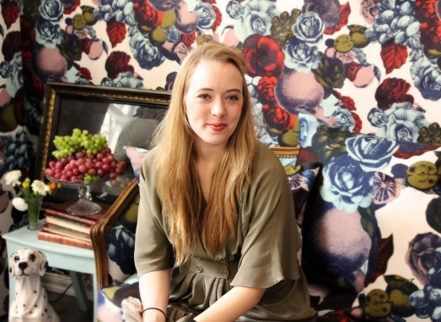
Lisa gick på Bäckaskolan F-6 när hon var barn. Efter att ha jobbat på Värnamo Nyheter, varit på en reklambyrå, följt en konstnär i Italien och läst grafisk form vid Berghs School of Communication i Stockholm startade Lisa sitt företag år 2007. Hon är grafisk designer och mönsterdesigner.

